Zgłoszenie w Konkursie:
INNOWATOR ESG 2023
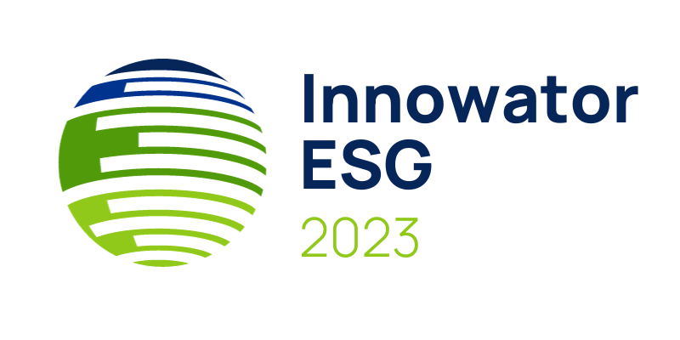

Kategoria:
S – innowacja w obszarze społecznym

Formularz zgłoszeniowy do Konkursu INNOWATOR ESG 2023 organizowanego przez Polskie Stowarzyszenie ESG. Szczegóły oraz regulamin Konkursu dostępne są na stronie: www.innowatoresg.pl.

Adres e-mail

Nazwa zgłaszanego podmiotu

Branża

Adres strony internetowej

INFORMACJA NA TEMAT ZGŁASZANEJ INNOWACJI W ZAKRESIE ESG

Poniższy formularz zgłoszeniowy dotyczy zgłoszenia Innowacji ESG w obszarze SPOŁECZNYM [S].
Jeśli chcesz zgłosić innowację wdrożoną w Twojej organizacji w innym obszarze (Środowiska [E], Ładu korporacyjnego [G] lub start-up), prosimy o użycie w tym celu dedykowanego formularza.

Pozostałe formularze zgłoszeniowe, regulamin oraz FAQ dotyczący Konkursu znajdują się na stronie: www.innowatoresg.pl.

- Czy zgłaszany podmiot posiada strategię lub określone cele długoterminowe w obszarze ESG?
Tak
Nie

- Co jest zgłaszaną innowacją?
Prosimy o opisanie podstawowych informacji dotyczących innowacyjnego rozwiązania, produktu, procesu, technologii lub usługi.

………………………………………………………………………………………………………………………………………………………………………………………………………………………………………………………………………………………………………………………………………………………………………………………………………………………………………………………………………………………………………………………………………………………………………………………………………………………………………………………………………………………………………………………………………………………………………………………………………………………………………………………………………………………………………………………………………………………………………………………………………………………………………………………………………………………………………………………………………………………………………………………………………………………………………………………………………………………………………………………………………………………………………………………………………………………………………………………………………………………………………………………………………………………………………………

3. Dlaczego wskazane rozwiązanie jest innowacją?

………………………………………………………………………………………………………………………………………………………………………………………………………………………………………………………………………………………………………………………………………………………………………………………………………………………………………………………………………………………………………………………………………………………………………………………………………………………………………………………………………………………………………………………………………………………………………………………………………………………………………………………………………………………………………………………………………………

- Jaki jest cel wdrożenia tego rozwiązania?

………………………………………………………………………………………………………………………………………………………………………………………………………………………………………………………………………………………………………………………………………………………………………………………………………………………………………………………………………………………………………………………………………………………………………………………………………………………………………………………………………………………………………………………………………………………………………………………………………………………………………………………………………………………………………………………………………………

- Czy zgłaszana innowacja w zakresie ESG wpisuje się w realizację strategii podmiotu / celów biznesowych?

Tak

Nie

Nie dotyczy

- Jeśli odpowiedź na powyższe pytanie brzmi "TAK" prosimy o informację w jaki sposób zgłaszana innowacja wspiera realizację strategii podmiotu / celów biznesowych?

………………………………………………………………………………………………………………………………………………………………………………………………………………………………………………………………………………………………………………………………………………………………………………………………………………………………………………………………………………………………………………………………………………………………………………………………………………………………………………………………………………………………………………………………………………………………………………………………………………………………………………………………………………………………………………………………………………

- Proszę określić status zgłaszanej innowacji w zakresie ESG:
Wdrożona

W trakcie wdrożenia / przygotowana do wdrożenia

- Prosimy o podanie terminu wdrożenia innowacji
W przypadku planowanego wdrożenia, prosimy o możliwie szczegółowe określenie tego terminu.

………………………………………………………………………………………………………………………………………………………………………………………………………………………………………………………………………………………………………………

- Kto jest beneficjentem rzeczywistym innowacyjnego rozwiązania?
Prosimy o wskazanie wszystkich beneficjentów wdrażanego rozwiązania oraz o wskazanie w jakim zakresie rozwiązanie obejmie beneficjentów, np.: przedsiębiorstwo, łańcuch dostaw, lokalną społeczność.

………………………………………………………………………………………………………………………………………………………………………………………………………………………………………………………………………………………………………………

- Z jakiego powodu zdecydowano się wdrożyć wskazaną innowację?

………………………………………………………………………………………………………………………………………………………………………………………………………………………………………………………………………………………………………………

- Jakie jest źródło finansowania wdrażanego rozwiązania?
Prosimy o wskazanie jakie jest główne źródło pozyskania środków na wdrożenie innowacji, np.: inwestor, pożyczka, fundusze unijne, finansowanie publiczne.

………………………………………………………………………………………………………………………………………………………………………………………………………………………………………………………………………………………………………………………………………………………………………………………………………………………………………………………………………

- Czy wprowadzone rozwiązanie jest istotną inwestycją dla podmiotu?
Prosimy podać wskaźniki uzasadniające wielkość inwestycji.

………………………………………………………………………………………………………………………………………………………………………………………………………………………………………………………………………………………………………………

- Jakie są efekty lub spodziewane efekty wdrożonej innowacji?

………………………………………………………………………………………………………………………………………………………………………………………………………………………………………………………………………………………………………………

- Którego ze standardów społecznych dotyczy innowacyjne rozwiązania?

Właśni pracownicy (S1)

Pracownicy w łańcuchu wartości (S2)

Dotknięte społeczności (S3)

Konsumenci i użytkownicy końcowi (S4)

- Czy skutki wpływu innowacyjnego rozwiązania na kwestie społeczne są mierzalne?
Tak

Nie

Ostatnim krokiem jest uzupełnienie informacji o osobie zgłaszającej dany podmiot oraz podanie informacji kontaktowych.
Imię i nazwisko osoby zgłaszającej

Stanowisko osoby zgłaszającej

Adres e-mail osoby zgłaszającej

Telefon osoby zgłaszającej

Dziękujemy za wypełnienie zgłoszenia w Konkursie Innowator ESG 2023
Prosimy o przesłanie wypełnionego formularza na adres: biuro@stowarzyszenieesg.pl

